**UNIVERSIDAD TECNOLÓGICA DEL NORTE DE**

**GUANAJUATO**

**Licenciatura en Ingeniería en Tecnologías de la Información e Innovación Digital**

**Desarrollo de Software Multiplataforma**

ESTRUCTURA DE DATOS

**Unidad 2.** Pilas

**Actividad – Elaborar una pila**

**Grupo: GTI0133**

ALUMNA:

**Serna Rodríguez Sara Lizbeth 1224100715**

Lugar y fecha:

Viernes 17 de octubre 2025, Dolores Hidalgo C.I.N.

Parte 1: Crear una pila

. Haciendo clic en Create|User Defined List

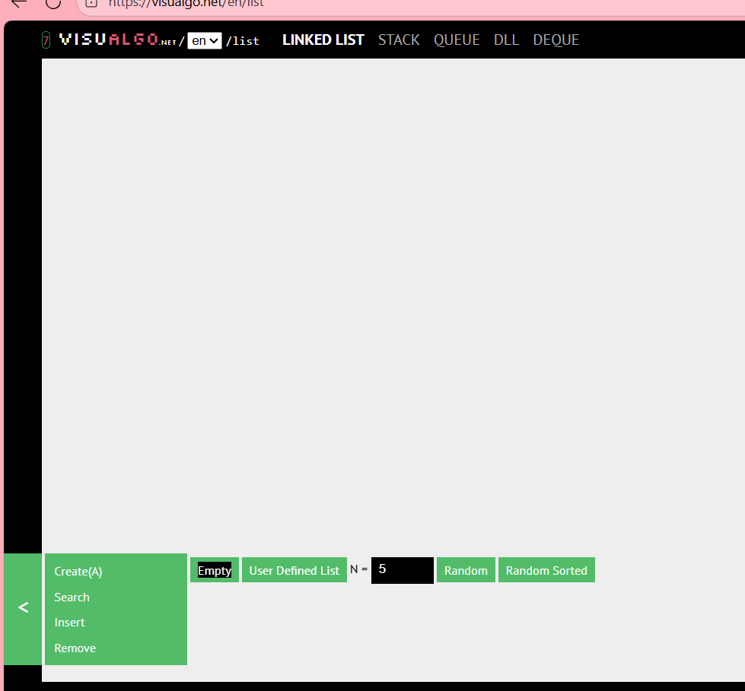

En la parte de insert, se agrega un head del numero que se desea, ejemplo : 20

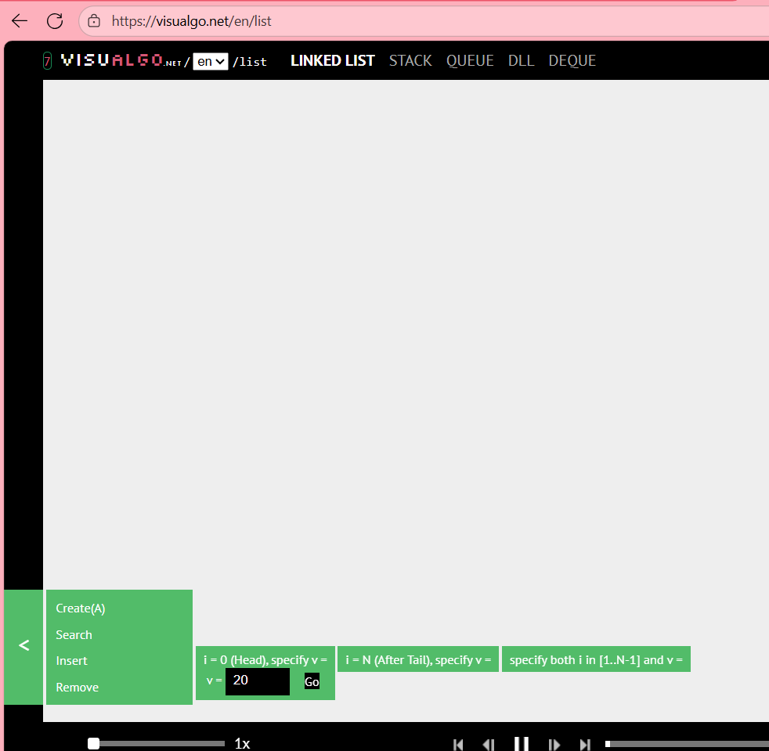

Se realiza la insercion de datos en la pila después del head de los elementos deseados, ejemplo los que se muestran, dando clic en after tail = 15.

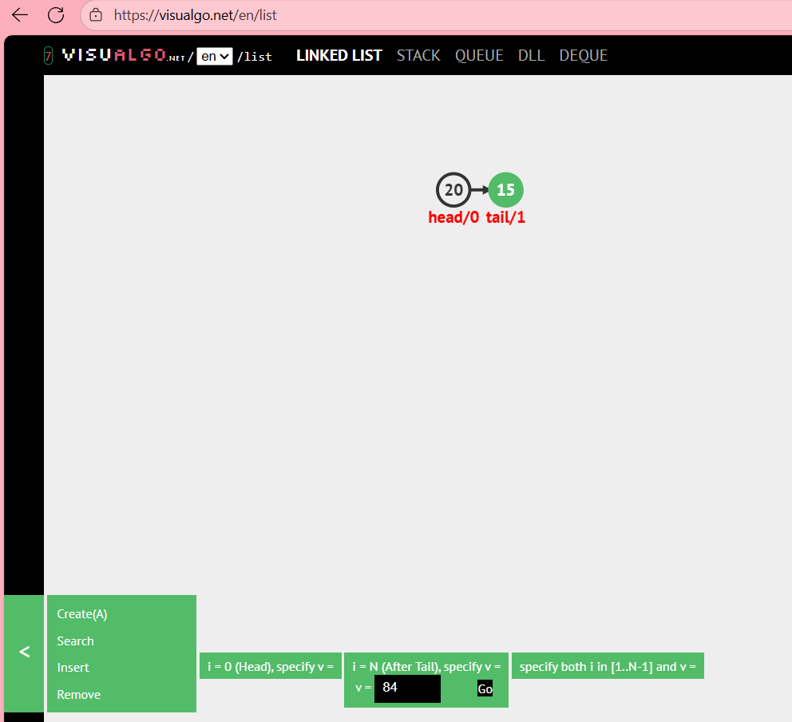

Se hace la misma insercion hasta tener los elementos y se forma una pila.

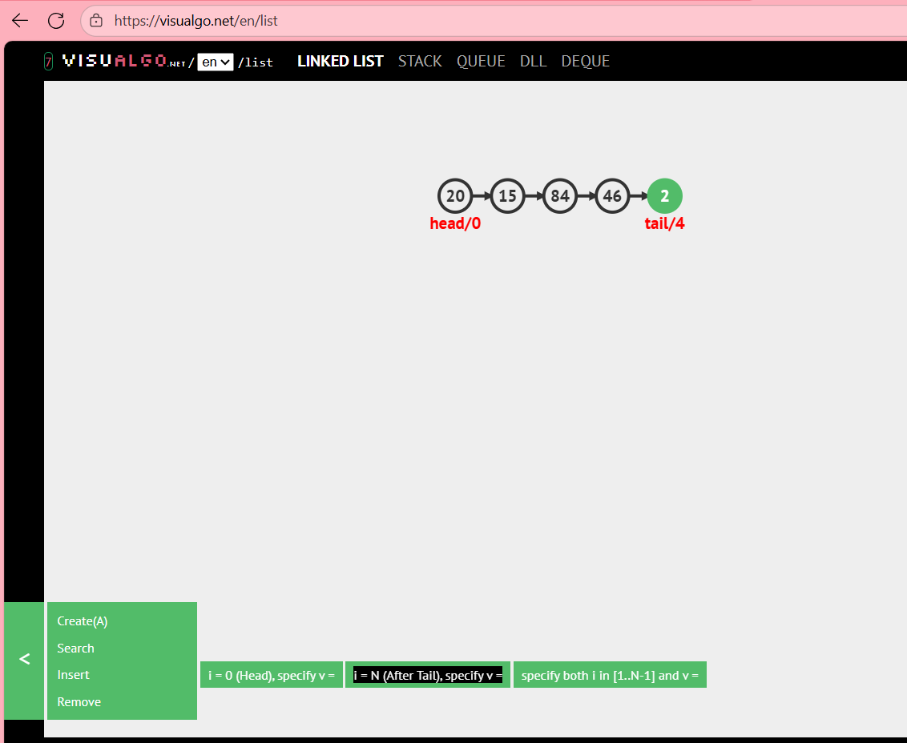

Parte 2: Insertar elementos en la pila

En la parte de STACK damos clic en push e insertamos un elemento para que este sea reemplazado en el head.

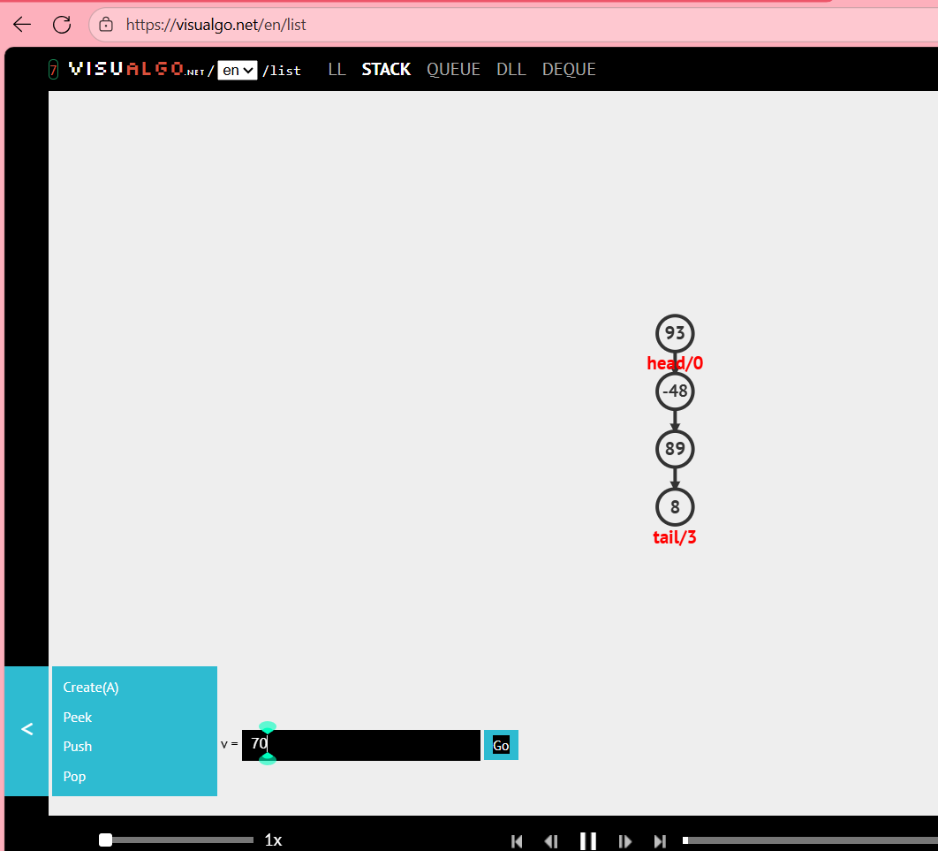

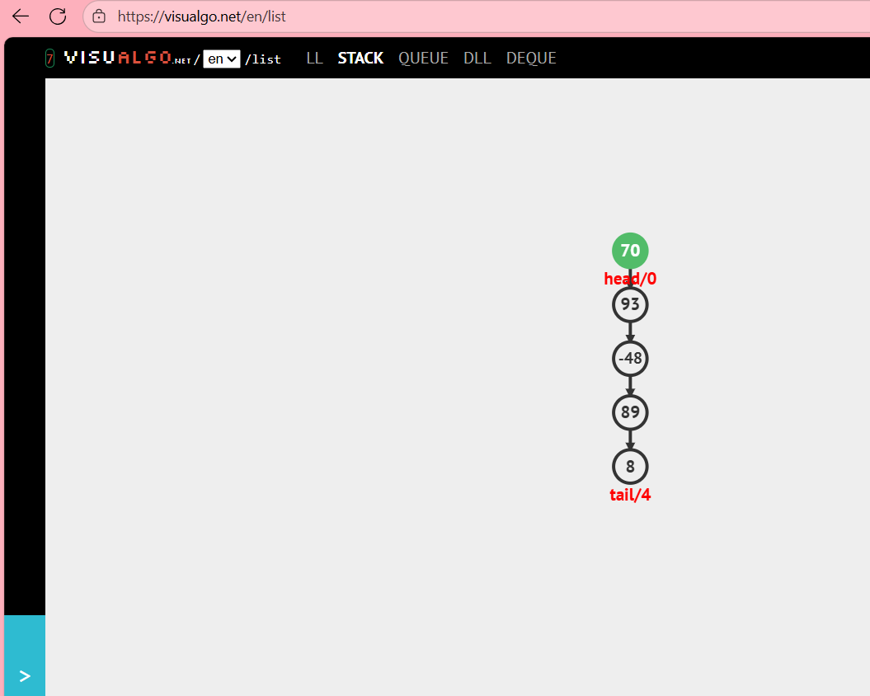

Parte 3: Eliminar elementos de la lista

